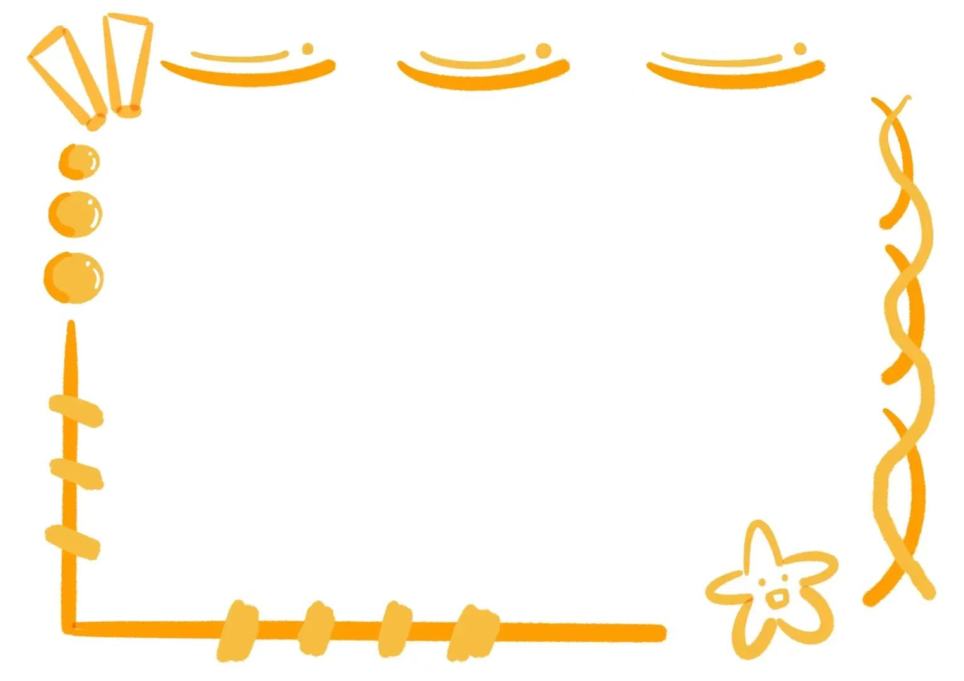
（二年级上册第六单元）大单元整体作业设计框架
人文主题 | 革命先辈 |  | 任务群类型 |  | 文学阅读与创意表达
语文要素 | 借助词句，了解课文内容
教学内容 | 《八角楼上》《朱德的扁担》《难忘的泼水节》《刘胡兰》
单元目标分析 | 这些课文讲述的都是革命领袖和革命先烈的事迹，引领学生感受革命领袖和革命先烈的崇高品质，初步渗透革命传统教育。  纵向分析：  横向分析：
  册序单元 | 单元主题 | 单元目标 | 课文
  二上第一单元 | 自然的秘密 | 借助词句，尝试讲述课文内容。 | 1 小蝌蚪找妈妈  2 我是什么  3 植物妈妈有办法
  二上第六单元 | 伟人 | 借助关键词句，练习讲述故事。 | 《八角楼上》《朱德的扁担》《难忘的泼水节》《刘胡兰》
  三上第四单元 | 阅读策略 | 尝试续编故事 | 总也倒不了的老屋；  胡萝卜先生的长胡子；  小狗学叫
  五上第三单元 | 民间故事 | 提取主要信息，缩写故事。 | 猎人海力布； 牛郎织女(一)；1*牛郎织女(二)
  六上第四单元 | 小说的魅力 | 发挥想象，创编生活故事。 | 桥/谈歌；穷人/列夫·托尔斯泰；金色的鱼钩/杨旭
  本册单元 | 单元主题 | 单元目标
  第一单元 | 自然的秘密 | 积累并运用表示动作的词语。
  第二单元 | 识字单元 | 自主识字、自主阅读。
  第三单元 | 儿童生活 | 读课文说出自己的感受和想法。
  第四单元 | 家乡 | 联系上下文了解词句的意思。
  第五单元 | 思维方法 | 初步体会课文讲述的道理。
  第六单元 | 伟人 | 借助词句，了解课文内容。
  第七单元 | 想象 | 展开想象，获得初步的情感体验。
  第八单元 | 相处 | 借助提示，复述课文
教学方法  横纵分析 | 纵向分析：  横向分析:
  册序单元 | 单元主题 | 语文要素（技能写法） | 技能训练重点 | 训练方法
  二上第一单元 | 自然的秘密 | 借助词句，尝试讲述课文内容。 | 积累并运用表示动作的词语； | 借助图片，了解课文内容。
  二上第六单元 | 伟人 | 借助关键词句，练习讲述故事。 | 形声字声旁表音的特点。 | 借助词句，了解课文内容；
  三上第四单元 | 阅读策略 | 尝试续编故事 | 一边读一边预测，顺着故事情节去猜想； | 一边读一边预测，顺着故事情节去猜想；
  五上第三单元 | 民间故事 | 提取主要信息，缩写故事。 | 了解课文内容，创造性地复述故事。 | 运用多种方法，创造性地复述故事。
  六上第四单元 | 小说的魅力 | 发挥想象，创编生活故事。 | 读小说，注意情节、环境，感受人物形象。 | 通过注意情节、环境，感受人物形象。
  单元板块 | 课文重点与难点 | 语文要素 | 教法
  《八角楼上》 | 朗读时，体现主席动作、神态的语句可稍作强调，边读边在脑海里形成画面，其他部分可语调平缓，像说话或讲故事一样娓娓道来。 | 结合插图体会词语的意思，从而读懂课文内容。 | 在初读课文后，可以通过归类识记，进行重点指导。
  《朱德的扁担》 | 能借助关键词，了解课文内容。 | 借助描写朱德同志挑粮时的词语，体会朱德同志与战士们同甘共苦的精神。 | 可以引导学生图文对照，从三个角度理解感悟，体会毛主席为中国革命胜利作出的巨大贡献。
  《难忘的泼水节》 | 能借助插图或联系上下文理解加点词语的意思。 | 借助词语感受周总理和傣族人民过泼水节的场景。 | 教学时要指导学生正确、流利地朗读课文，充分感受周总理和傣族人民共度泼水节的幸福与快乐，体会周总理和人民心心相连的美好情感。朗读本文的整体基调是热情洋溢、幸福欢乐的
  《刘胡兰》 | 借助词句、图片，能讲述课文内容。 | 联系上下文了解词语的意思，再借助词句体会刘胡兰宁死不屈的精神。 | 提示学生关注人物说话的提示语，朗读时，让学生想一想刘胡兰说话时的神态和心情，体会刘胡兰的英勇不屈。
单元教学目标  单元作业目标 | 单元教学目标 | 对应篇目 |  |  |  | 单元作业目标
单元教学目标  单元作业目标 | - 能正确、流利地朗读课文，并能带着问题进行朗读《八角楼上》《朱德的扁担》《难忘的泼水节》《刘胡兰》，背诵日积月累。积累并运用表示任务动作的词语，通过动词感受伟人的高贵品质。  - 能借助关键词，了解课文内容 | 《八角楼上》  《朱德的扁担》  《难忘的泼水节》  《刘胡兰》 |  |  |  | - 正确、流利地朗读课文，感受先贤、先辈心系百姓无私奉献的精神，并由衷产生敬意。  - 观察图画，了解每幅图的意思，能按顺序讲清楚图意。  - 根据语境读准字音，给句子加上恰当的标点积累一组励志名句，初步感受名句蕴含的道理。  - 培养学生在学习活动中感悟生活，充分调动学生的生活见闻，指导学生提高认识感知社会生活，再通过说见闻、讲故事、唱歌、绘画、情境表演等方式，提升交流的能力。
基础知识点  技能训练点  立德树人点 | 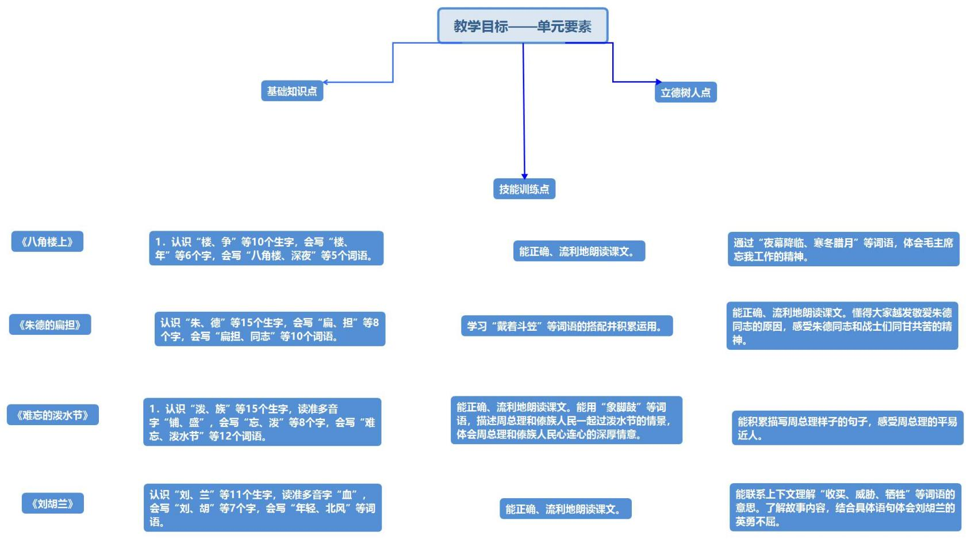
 | 课题 | 对应课时 |  |  |  | 课时作业目标
 | 《八角楼上》 | 2课时 |  |  |  | - 认识“楼、争”等10个生字，会写“楼、年”等6个字，会写“八角楼、深夜”等5个词语。  - 能正确、流利地朗读课文。  3．通过“夜幕降临、寒冬腊月”等词语，体会毛主席忘我工作的精神。
 | 《朱德的扁担》 | 2课时 |  |  |  | 1.认识“朱、德”等15个生字，会写“扁、担”等8个字，会写“扁担、同志”等10个词语。  2．能正确、流利地朗读课文。懂得大家越发敬爱朱德同志的原因，感受朱德同志和战士们同甘共苦的精神。3．学习“戴着斗笠”等词语的搭配并积累运用。
 | 《难忘的泼水节》 | 2课时 |  |  |  | - 认识“泼、族”等15个生字，读准多音字“铺、盛”，会写“忘、泼”等8个字，会写“难忘、泼水节”等12个词语。2．能正确、流利地朗读课文。能用“象脚鼓”等词语，体会周总理和傣族人民心连心的深厚情意。3．能积累描写周总理样子的句子，感受周总理的平易近人。
 | 《刘胡兰》 | 1课时 |  |  |  | 1．认识“刘、兰”等11个生字，读准多音字“血”，会写“刘、胡”等7个字，会写“年轻、北风”等词语。2．能正确、流利地朗读课文。3．能联系上下文理解“收买、威胁、牺牲”等词语的意思。4．了解故事内容，结合具体语句体会刘胡兰的英勇不屈。
单元作业  重难点 | 课题 | 作业重点 |  | 作业难点 |  | 设计意图
单元作业  重难点 | 《八角楼上》 | - 对于主题教育意义的把握，不能离开语言文字架空分析，要结合课后思考练习题引导学生了解课文内容，在此基础上体会人物的崇高品质。  - 要利用多种方法，帮助学生解决理解的困难。如利用前后学习内容的关联，帮学生对老一辈革命家形成一定的认知；借助图画，联系生活实际，理解词句的意思，从而了解故事内容。 |  | 字词学习中渗透根据语境读准多音字，学习多音字据义定音的方法，了解形声字声旁表音的构字规律；阅读教学中，既要引领学生感受伟人心系百姓的高贵品质，又要初步渗透革命传统教育。 |  | 结合插图体会词语的意思，从而读懂课文内容。
单元作业  重难点 | 《朱德的扁担》 |  |  |  |  | 借助词句、图片，能讲述课文内容。
单元作业  重难点 | 《难忘的泼水节》 |  |  |  |  | 要利用多种方法，帮助学生解决理解的困难。如，利用前后学习内容的关联，帮助学生对老一辈革命家形成一定的认知；借助图画，联系生活实际，理解词句的意思，从而了解故事内容。
单元作业  重难点 | 《刘胡兰》

单元作业主题设计
主要情景 | 作业主题 | 主要“教—学—评”活动 |  |  | 语文要素
重走红色路 | 领略红色风光 | - 读一读，体悟学生们联系战士们藏扁担的原因  - 说一说：说从《八角楼上》第1自然段中获得了哪些信息。 | 评选“阅读之星” | 借助词句，尝试讲述课文内容。
重走红色路 | 展找寻红色记忆 | - 说一说：朱德同志为什么也要去挑粮？  - 画一画，你心目中的伟人形象。 | 评选“小画家” | 联系上下文了解词句的意思。
重走红色路 | 缅怀英雄先烈 | - 说一说：用上“象脚鼓、凤凰花、银碗、柏树枝”等词语，说说周总理是怎样和傣族人民一起过泼水节的。  二、写一写：把你想对先烈说的话写下来吧！读课文说出自己的感受和想法。 | 评选“小作家” | 读课文说出自己的感受和想法。

